A Balma, le 20 Février 2018

CONVOCATION

Assemblée Générale Ordinaire de la Ligue Sport Adapté Occitanie
Election complémentaire du Comité Directeur pour la mandature 2017 / 2021

Mesdames, Messieurs,

L’Assemblée Générale de la Ligue Sport Adapté Occitanie aura lieu Vendredi 16 Mars 2018 à partir de 9h à la Maison du Sport Tarnais, 148 avenue Dembourg, à Albi.

Ordre du Jour :

- Accueil et émargement
- Approbation du PV de l’Assemblée Généréale du 17 Mars 2017
- Rapport moral du Président
- Rapport d’activités
- Rapport financier
- Election complémentaire du Comité Directeur puis validation du Président
- Présentation du Budget prévisionnel 2018
- Questions diverses
- Paroles aux invités

L’Assemblée Générale sera suivie d’un cocktail déjeunatoire, puis de la remise des Trophées du Sport Adapté Occitanie 2017 aux alentours de 14h.

Merci de bien vouloir confirmer votre intention de participation en remplissant le coupon-réponse ci-après. Merci également aux personnes ne pouvant être présente de nous retourner la délégation de pouvoir ci-jointe .

Dans l’attente de votre réponse, et en espèrant vous y retrouver nombreux, je vous prie d’agréer, Mesdames, Messieurs, mes meilleurs salutations sportives.

Claude Averseng,
Président de la LSA Occitanie

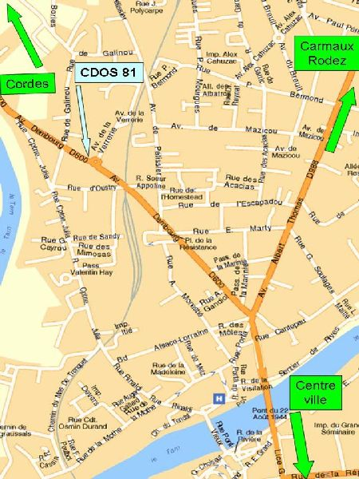

Vous avez la possibilité de vous garer sur le parking à proximité (avenue de la Verrerie), ou le long de l’avenue Dembourg.

COUPON REPONSE à retourner avant le 7 Mars à la LSA Occitanie,
ligue.occitanie@ffsa.asso.fr

Mme, M. ………………………………………………… PARTICIPERA
REPRÉSENTE ….. ….associations
Association : ……………………………………………. REPRÉSENTE ……...licenciés
Participera au repas
NE PARTICIPERA PAS, donne pouvoir ci-joint

POUVOIR

Assemblée Générale Ordinaire de la Ligue Sport Adapté Occitanie
Election complémentaire du Comité Directeur pour la mandature 2017 / 2021

Je, soussigné(e) :

Fonction :

Représentant l’association sportive :

N° d’affiliation :

Nombre de licenciés (à l’année) au 31 juillet 2017 :

Siège Social :

donne par la présente POUVOIR à (licencié dans la région Occitanie) :
(Le représentant ne doit pas être un cadre technique, un salarié de la fédération, ou d’un de ses organismes déconcentrés, ou d’une association affiliée)

pour me représenter à l’Assemblée Générale Ordinaire de la Ligue Sport Adapté Occitanie, et à l’élection complémentaire, le 16 Mars, à l’effet de délibérer sur l’ordre du jour prévu.

En conséquence, prendre en mon nom toutes décisions, participer à tous travaux et à tous scrutins prévus au dit ordre du jour, et généralement faire tout ce qu’il (elle) jugera utile.

Fait à ................................................., le........................................

Signature (1) : ...............................................................
(1) Faire précéder votre signature de la mention manuscrite « Bon pour Pouvoir »

à renvoyer avant le 07 Mars 2018 à la Ligue Sport Adapté Occitanie : ligue.occitanie@ffsa.asso.fr

